Instituto Tecnológico de Las Américas (ITLA)

Departamento de Educación Permanente

Fundamentos de Programación con Python

Unidad 5: Listas, Tuplas y Diccionarios

Andres Rodriguez Liberato

Nombre y apellidos:

Fecha: 05-9-2024

Completa los siguientes ejercicios luego copia y pega el código junto con el resultado de la ejecución bajo cada mandato:

**Ejercicios para Realizar**

**1. Filtrar Números Impares**

* **Instrucciones:**
  1. Crea una lista llamada numeros que contenga los números del 1 al 20.
  2. Usa un bucle for y un condicional if para imprimir solo los números impares.

numerosAFiltar=[1,2,3,4,5,6,7,8,9,10,11,12,13,14,15,16,17,18,19,20]  
for impares in numerosAFiltar:  
 if impares % 2 == 0:  
 print(impares)

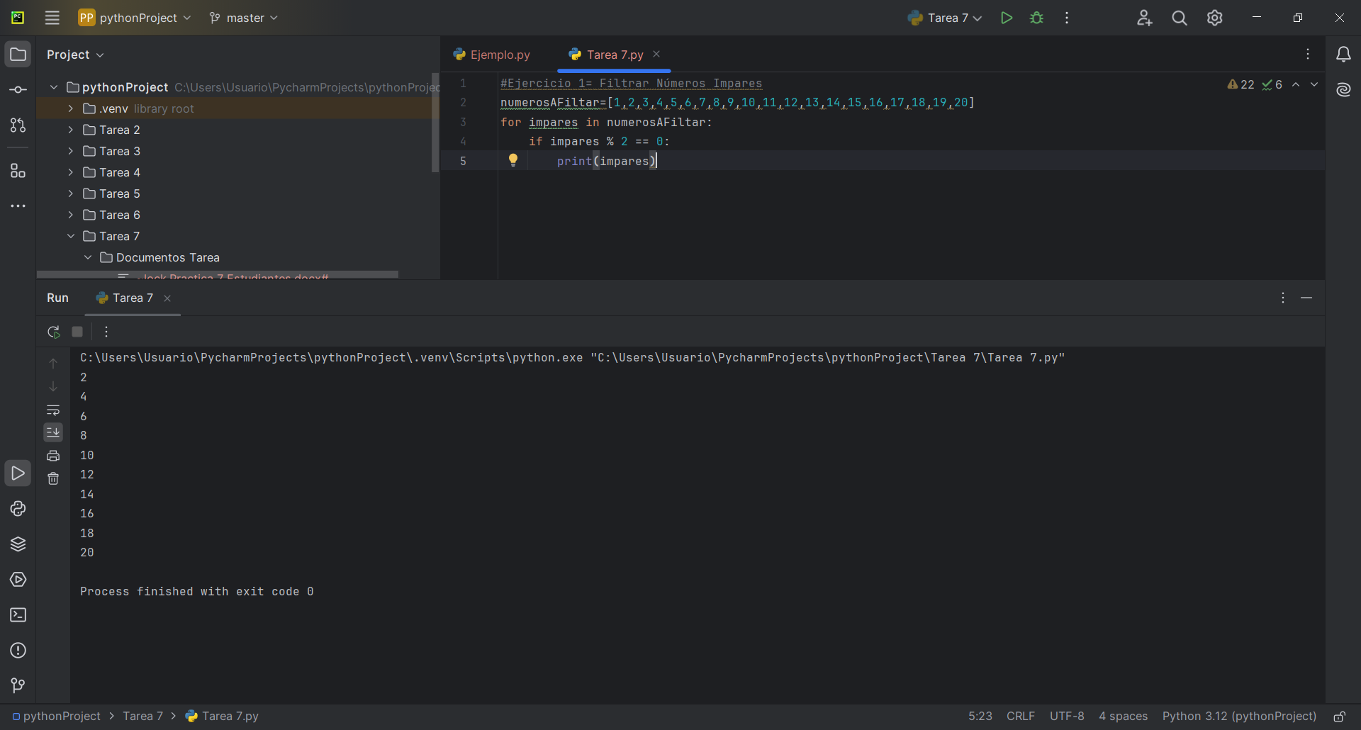

**2. Contar la Frecuencia de un Elemento en una Lista**

* **Instrucciones:**
  1. Crea una lista llamada animales con los siguientes elementos: 'perro', 'gato', 'perro', 'pájaro', 'gato', 'perro'.
  2. Escribe un programa que cuente cuántas veces aparece 'perro' en la lista e imprima el resultado.
  3. #Ejercicio 2 Contar la Frecuencia de un Elemento en una Lista  
     animales= ['perro', 'gato', 'perro', 'pajaro', 'gato', 'perro']  
     contadorPerro=0  
     contadorGato=0  
     contadorPajaro=0  
     print(f'La lista de animales son:')  
     for animal in animales:  
      print(animal)  
      if animal== "perro":  
      contadorPerro+=1  
      elif animal== "gato":  
      contadorGato += 1  
      elif animal== "pajaro":  
      contadorPajaro += 1  
     print(f' perro se repite {contadorPerro}')  
     print(f'gato se repite {contadorGato}')  
     print(f'pajaro se repite {contadorPajaro}')

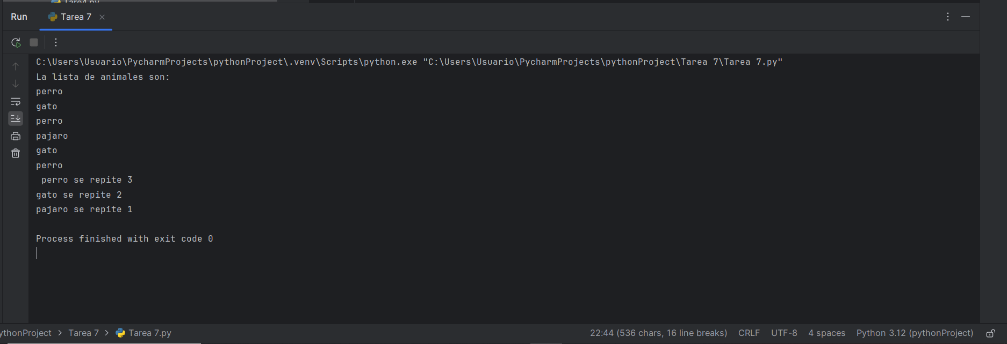

**3. Buscar el Valor Mínimo y Máximo en una Lista**

* **Instrucciones:**
  1. Crea una lista de números llamada numeros_aleatorios.
  2. Escribe un programa que encuentre e imprima el valor mínimo y máximo de la lista usando un bucle.

import random  
lista_aleatoria = []  
print("-------------------Lista Aleatoria------------------------")  
numerosIntroducir1 = int(input("Introduce un numero de inicio : "))  
numerosIntroducir2 = int(input("Introduce un numero de final : "))  
cantidad_numeros = int(input("Introduce la cantidad de números aleatorios que deseas generar: "))  
for n in range(cantidad_numeros):  
 numeroAleatorio = random.randint(numerosIntroducir1, numerosIntroducir2)  
 lista_aleatoria.append(numeroAleatorio)  
print(f'La lista es: {lista_aleatoria}')  
numeroMinimo = min(lista_aleatoria)  
numeroMaximo = max(lista_aleatoria)  
print(f'El número mínimo es: {numeroMinimo}')  
print(f'El número máximo es: {numeroMaximo}')

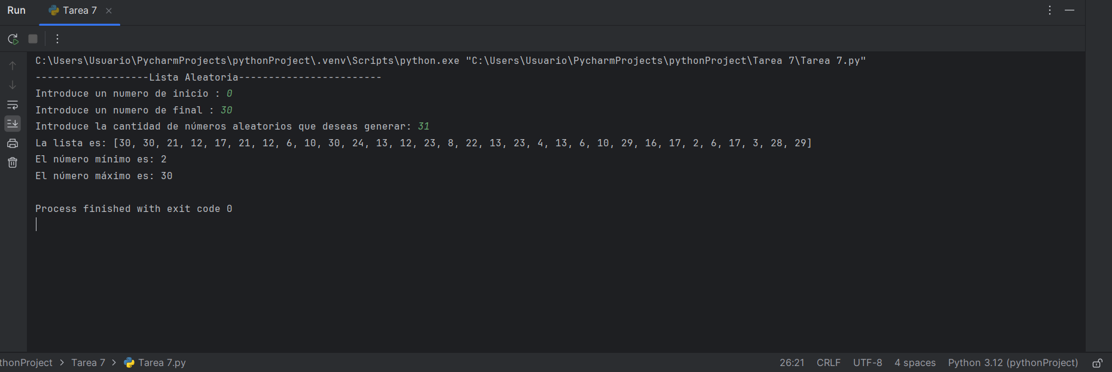

**4. Determinar Si un Valor Existe en una Tupla**

* **Instrucciones:**
  1. Crea una tupla llamada colores con los elementos 'rojo', 'azul', 'verde', 'amarillo'.
  2. Escribe un programa que verifique si el color 'naranja' está en la tupla e imprima un mensaje indicando si está o no.

colores=('rojo', 'azul', 'verde', 'amarillo')  
print("---------------Existe en la Tupla---")  
color_usuario = input("Introduce un color: ").lower()  
if color_usuario in colores:  
 print(f"{color_usuario} Este color existe")  
  
else:  
 print(f"{color_usuario} Este color no existe")

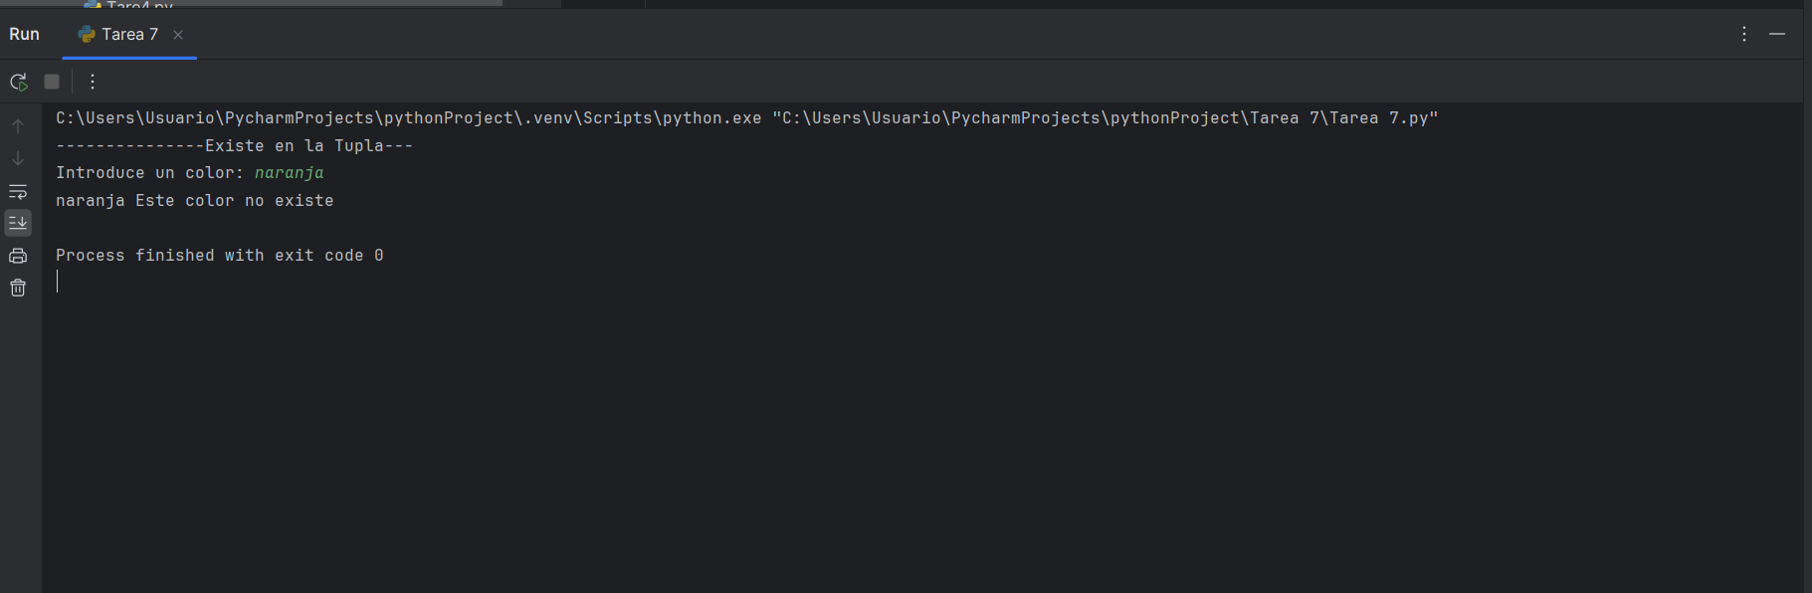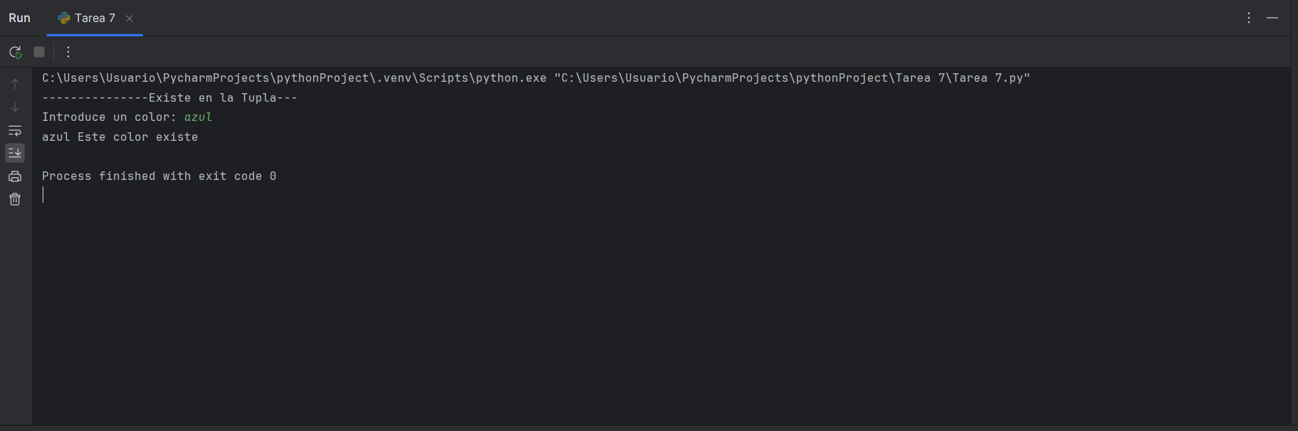

**5. Contar Elementos en una Tupla**

* **Instrucciones:**
  1. Crea una tupla llamada numeros con los números del 1 al 10.
  2. Escribe un programa que use un bucle for para contar cuántos números en la tupla son mayores a 5 y que imprima el resultado.

print("-------------Contar Elementos en una Tupla")  
introducir= int(input("Introduce un valor nuemerico entero que deseas listar: "))  
numeros=(1,2,3,4,5,6,7,8,9,10)  
for numero in numeros:  
 if numero >=introducir:

print(numero)

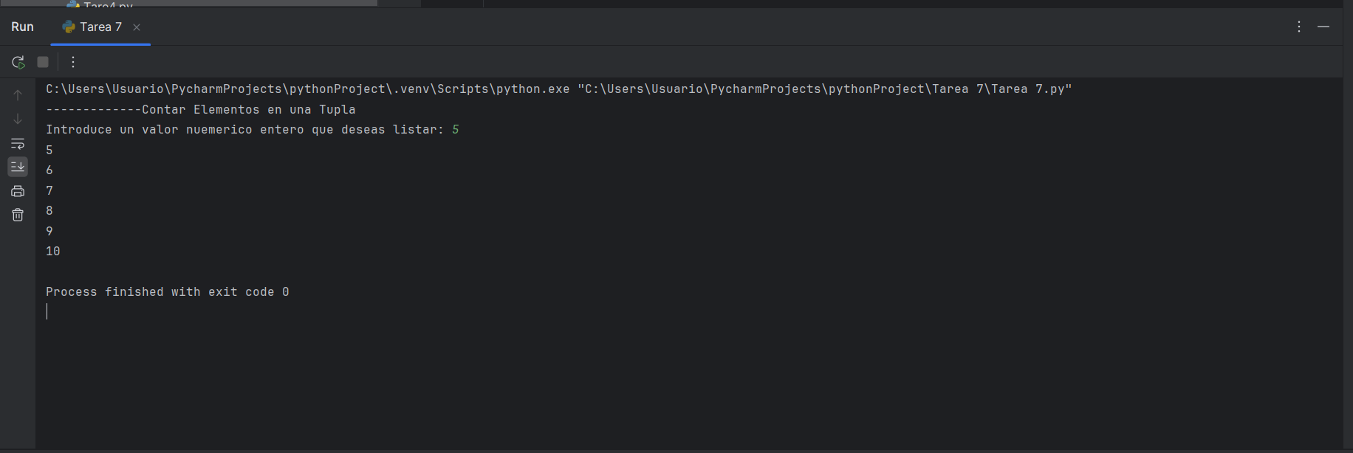

**6. Crear un Diccionario de Precios**

* **Instrucciones:**
  1. Crea un diccionario llamado precios que contenga los siguientes pares clave-valor: 'manzana': 1.5, 'banana': 0.75, 'pera': 2.0.
  2. Escribe un programa que recorra el diccionario e imprima cada producto junto con su precio.

print("Diccionario de Precios")  
precios={'manzana': 1.5, 'banana': 0.75, 'pera': 2.0}  
for fruta in precios:  
 print(f'La fruta es {fruta} y el precio es {precios[fruta]}')

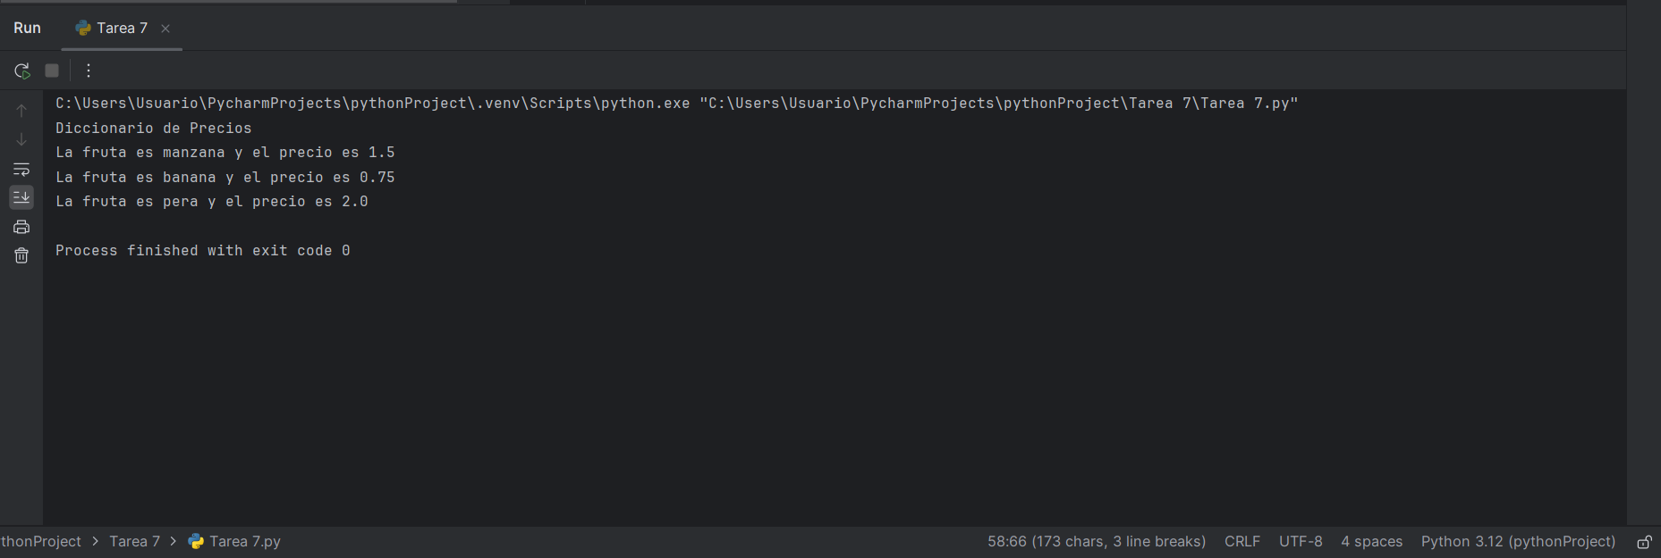

**7. Eliminar Claves con Valores Específicos en un Diccionario**

* **Instrucciones:**
  1. Crea un diccionario llamado inventario con los siguientes pares clave-valor: 'lápiz': 0, 'cuaderno': 5, 'borrador': 2, 'regla': 0.
  2. Escribe un programa que elimine los elementos cuyo valor sea 0 y que imprima el diccionario resultante.

print("Valores Específicos en un Diccionario")  
inventario={'lápiz': 0, 'cuaderno': 5, 'borrador': 2, 'regla': 0}  
for inventarios in list(inventario.keys()):  
 if inventario[inventarios]==0:  
 print(f"Eliminando {inventarios} con valor de {inventario[inventarios]}")  
 del inventario[inventarios]  
print(f"Inventario actualizado son: {inventario}")

